<https://drive.google.com/drive/folders/1i12hGfwf1Dw67oyfOVHjS3Hfr1krzPhd> - РЕШЕНИЕ ТР-ОВ

<https://www.youtube.com/watch?v=54LoGg7dfsc&ab_channel=rozalinaag> – АЛГОРИМТ ДЕЙКСТРЫ

<https://ru.wikipedia.org/wiki/%D0%90%D0%BB%D0%B3%D0%BE%D1%80%D0%B8%D1%82%D0%BC_%D0%9F%D1%80%D0%B8%D0%BC%D0%B0> – АЛГОРИТМ ПРИЗМА (ОСТОВНЫЙ ГРАФ)

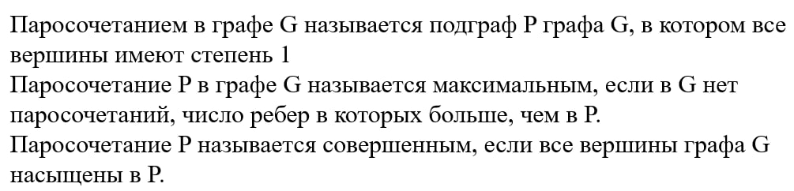

Число внутренней устойчивости (= число независимости, = число неплотности) графа Число внутренней устойчивости графа– это максимальное количество вершин в графе, не смежных между собой.

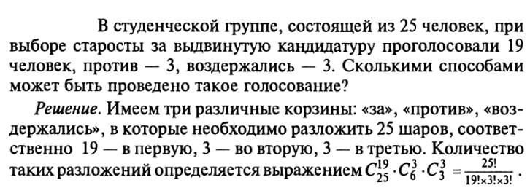

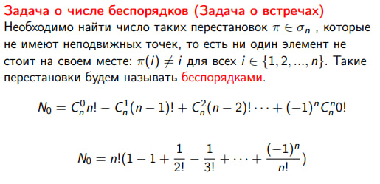

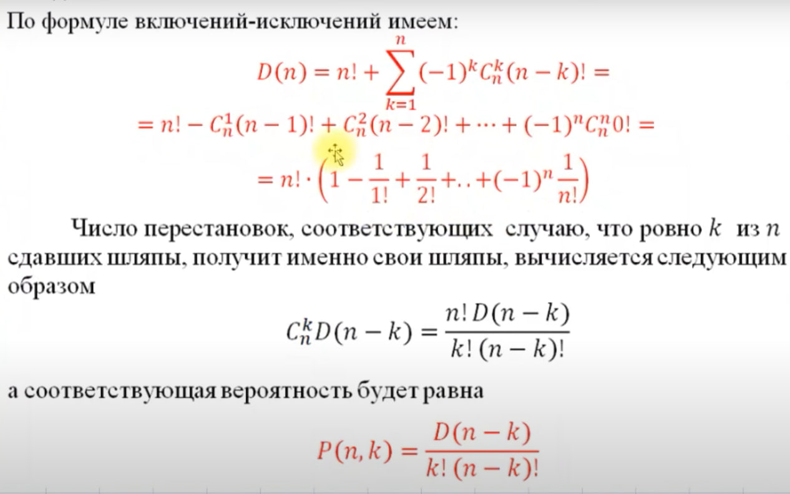

<https://drive.google.com/drive/folders/1i12hGfwf1Dw67oyfOVHjS3Hfr1krzPhd> - ФОРМУЛЫ КОМБИНАТОРИКИ

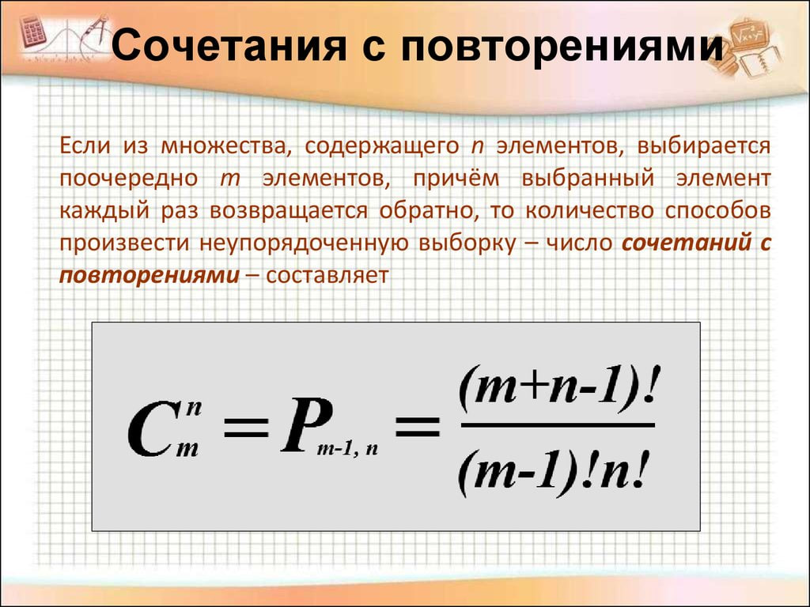

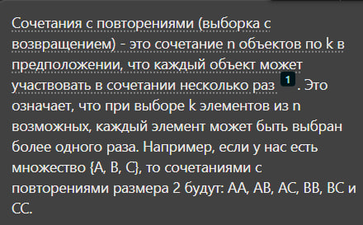 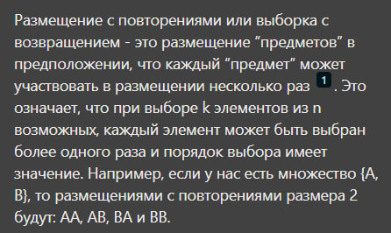

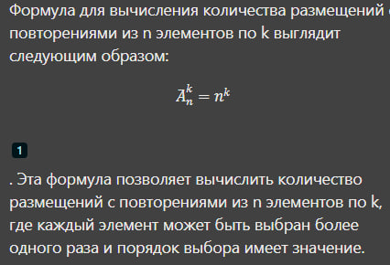

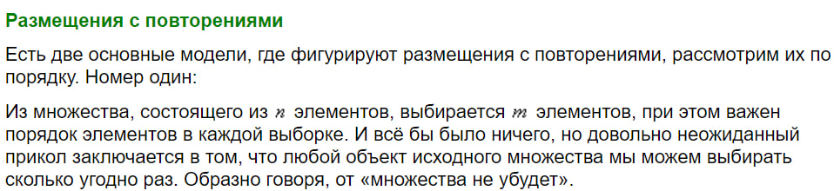

Сочетания используются для подсчета количества способов выбора k предметов из n различных предметов. Размещения используются для подсчета количества способов выбора и расстановки k предметов из n различных предметов.

